**第三章物态变化**



**01思维导图**

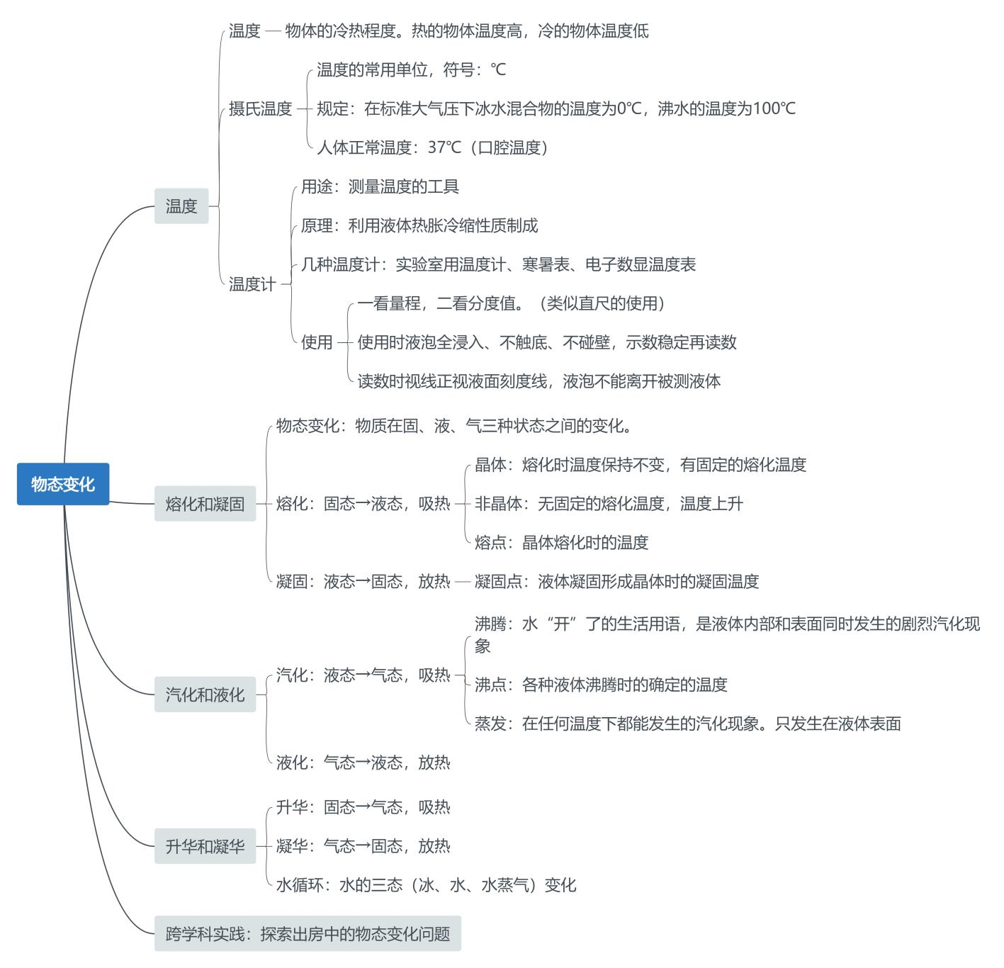



**02考点速记**

**【考点1温度】**

1.温度：用来表示物体冷热程度的物理量。

热的物体温度高，冷的物体温度低，若两个物体冷热程度一样，它们的温度相同；我们凭感觉判断物体的冷热程度一般不可靠。

2.摄氏温度：温度常用的单位，用符号“℃”表示。

摄氏温度的规定：把一个大气压下，冰水混合物的温度规定为0℃；把一个标准大气压下沸水的温度规定为100℃；然后把0℃和100℃之间分成100等份，每一等份代表1℃。

3.常用温度计：

（1）常用的温度计是利用液体的热胀冷缩的原理制造的；

（2）温度计的构成：玻璃泡、均匀的玻璃管、玻璃泡总装适量的液体(如酒精、煤油或水银)、刻度；

4.温度计的使用：

（1） “看”：使用前要看量程、分度值(每个小刻度表示多少温度)，并估测液体的温度，不能超过温度计的量程；

（2） “测”：测量时，要将温度计的玻璃泡全部浸入被测液体，不能接触容器壁和容器底部；

（3）“读”：读数时，玻璃泡不能离开被测液、要待温度计的示数稳定后读数，且视线要与温度计中液柱的上表面相平；

（4）“记”：注意“数字+单位”。

5.体温计：

（1）用途：专门用来测量人体温的；

（2）测量范围：35℃～42℃;分度值为0.1℃；

（3）体温计读数时可以离开人体；

（4） 体温计的特殊构成：玻璃泡和直的玻璃管之间有极细的、弯的细管(缩口)。**【考点2熔化和凝固】**

1.物态变化：

（1）物质的三态：固态、液态、气态，且三态之间可以相互转化。

（2）水的三态：固态(冰)；液态(通常指的水)；气态(水蒸气：水蒸气看不见)。（3）其他物质一般也有三态。物质的三态的形成与温度有密切的关系。

2.熔化和凝固：物质从固态变为液态叫熔化；从液态变为固态叫凝固。

（1）物质熔化时要吸热；凝固时要放热。

（2）熔化和凝固是可逆的两物态变化过程。

3.固体可分为晶体和非晶体：

（1）晶体：熔化时有固定温度(熔点)的物质；非晶体：熔化时没有固定温度的物质。

（2）晶体和非晶体的根本区别是：晶体有熔点(熔化时温度不变继续吸热)，非晶体没有熔点(熔化时温度升高，继续吸热)；

（3）熔点：晶体熔化时的温度。

4.晶体熔化的条件：温度达到熔点，且继续吸收热量。

5.晶体凝固的条件：温度达到凝固点，且继续放热。

6.同一晶体的熔点和凝固点相同。

7.晶体的熔化、凝固曲线：

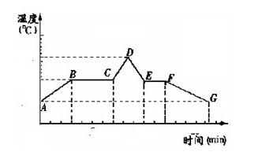

（1）AB 段物体为固体，吸热温度升高；

（2）BC 物体固液共存，吸热、温度不变；

（3）CD 为液态，物体吸热、温度升高；

（4）DE 为液态，物体放热、温度降低；

（5）EF 段为固液共存，放热、温度不变；

（6）FG 段位固态，物体放热温度降低。

**【考点3汽化和液化】**

1.声汽化和液化：物质从液态变为气态叫汽化；物质从气态变为液态叫液化。

2.汽化和液化是互为可逆的过程，汽化要吸热、液化要放热。

3.汽化的两种方式：沸腾和蒸发：

（1）蒸发：在任何温度下都能发生，且只在液体表面发生的缓慢的汽化现象。

注：蒸发的快慢不仅与液体温度有关，温度越高蒸发越快（夏天洒在房间的水比冬天干的快；在太阳下晒衣服快干）；也与液体表面积的大小有关，表面积越大，蒸发越快（凉衣服时要把衣服打开凉，为了地下有积水快干，要把积水扫开）；还与液体表面空气流动的快慢有关，空气流动越快，蒸发越快（凉衣服要凉在通风处，夏天开风扇降温）。

（2）沸腾：在一定温度下（沸点），在液体表面和内部同时发生的剧烈的汽化现象。

注：①沸点：液体沸腾时的温度叫沸点；②不同液体的沸点一般不同；③液体的沸点与压强有关，压强越大沸点越高（高压锅煮饭）；④液体沸腾的条件：温度达到沸点还要继续吸热。

4.沸腾和蒸发的区别和联系：

（1）它们都是汽化现象，都吸收热量；

（2）沸腾只在沸点时才进行;蒸发在任何温度下都能进行；

（3）沸腾在液体内、外同时发生;蒸发只在液体表面进行；

（4）沸腾比蒸发剧烈。

5.蒸发可致冷：夏天在房间洒水降温；人出汗降温；发烧时在皮肤上涂酒精降温。

6.不同物体蒸发的快慢不同：如酒精比水蒸发的快。

7.液化的方法：(1)降低温度；(2)压缩体积(增大压强，提高沸点)如：氢的储存和运输；液化气。

**【考点4升华和凝华】**

1.物质从固态直接变为气态叫升华；物质从气态直接变为固态叫凝华；升华吸热，凝华放热。

2.升华现象：樟脑球变小；冰冻的衣服变干；人工降雨中干冰的物态变化。

3.凝华现象：雪的形成；北方冬天窗户玻璃上的冰花(在玻璃的内表面)。



**03素养提升**

**一、易错点辨析 物态变化常考易错分析**

**辨析一：温度计的使用与读数**

1.量程与分度值

容易在使用温度计时不注意量程和分度值。正确使用温度计前要注意观察温度计的量程和分度值，确保被测温度不超过量程，并正确读取温度值。

2.读数方法

少数同学读数时玻璃泡离开被测液体或视线与液柱上表面不平齐。通常情况下，读数时玻璃泡不能离开被测液体，且视线要与温度计中液柱的上表面相平。

**辨析二：几个基本概念与定义容易混淆**

1.熔化与凝固

熔化是指物质从固态变成液态的过程，需要吸收热量；凝固则是物质从液态变成固态的过程，需要放出热量。

2.汽化与液化

误认为汽化仅指沸腾，液化仅指凝结。实质上，汽化包括蒸发和沸腾两种方式，都是物质从液态变成气态的过程，需要吸收热量；液化则是物质从气态变成液态的过程，需要放出热量。

3.升华与凝华

容易忽视升华与凝华是固态与气态之间的直接转变。实质上，升华是物质从固态直接变成气态的过程，需要吸收热量；凝华则是物质从气态直接变成固态的过程，需要放出热量。

**辨析三：物态变化的过程与条件**

1.熔点和凝固点

容易误认为所有物质的熔点和凝固点相同。实质上，熔点是物质从固态变成液态时的温度，凝固点是物质从液态变成固态时的温度。对于晶体来说，熔点和凝固点是相同的；但对于非晶体，则没有固定的熔点和凝固点。

2.沸点与气压的关系

容易忽视沸点与气压的关系。实质上，沸点与气压的关系是气压越高，沸点越高；气压越低，沸点越低。例如，在高山上煮鸡蛋不容易煮熟，就是因为气压低导致水的沸点降低。

3.熔化和沸腾的条件

容易混淆熔化和沸腾的条件。熔化需要达到熔点并继续吸热；沸腾需要达到沸点并继续吸热。两者都需要满足一定的温度条件和热量条件。

**辨析四：物态变化的实验现象**

1.白气与水蒸气的区别

容易误认为白气就是水蒸气。实质上，白气实际上是水蒸气遇冷液化形成的小水滴，而水蒸气是看不见、摸不着的。

2.冰雹的成因

容易忽视冰雹形成的复杂过程。实质上，冰雹是体积较大的冰球，云中的水珠被上升气流带到气温低于0℃的高空，凝固成小冰珠。小冰珠在下落时，其外层受热融化成水，并彼此结合，使冰珠越来越大。

**辨析五：晶体熔化时的状态**

容易误认为晶体在熔点时一定熔化。实质上，晶体在熔点时是否能熔化取决于是否能继续吸热。如果能继续吸热，则开始熔化；否则保持固态。

**二、典例精讲**

**【例题1】**（2024·江苏连云港·中考真题）用温度计测量液体的温度，下面四幅图中，操作正确的是（　　）

A．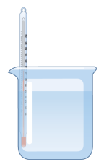 B．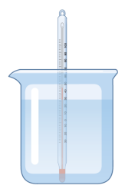 C．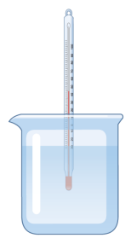 D．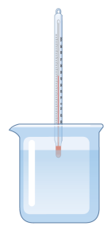

【答案】C

【详解】用温度计测量液体的温度时，玻璃泡要全部浸入被测液体中，不能碰到容器底和容器壁，故C符合题意，ABD不符合题意。

故选C。

**【例题2】**（22-23八年级上·四川宜宾·期末）人们在生活中常见的物态变化如图所示，属于升华现象的是（　　）

A．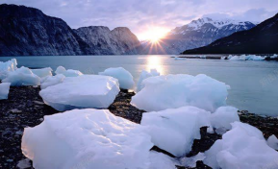结成无暇的冰 B．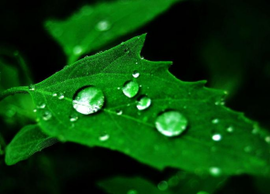草叶上的露珠

C．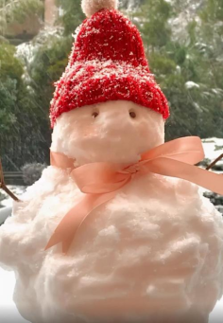胖雪人逐渐变小 D．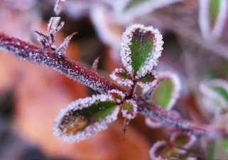树叶上的霜

【答案】C

【详解】A．结成无暇的冰，是液态水凝固成的固态冰，故A不符合题意；

B．草叶上的露珠，是气态水蒸气遇冷液化成的液态水，故B不符合题意；

C．胖雪人逐渐变小，是固态冰吸热升华成气态水蒸气散失在空气中，故C符合题意；

D．树叶上的霜，是气态水蒸气遇冷凝华成的固态冰，故D不符合题意。

故选D。

**【例题3】**（2022·山东德州·中考真题）下列诗句中，对物理现象解释正确的是（　　）

A．“雪消冰又释”，冰雪消融是凝华现象 B．“清明时节雨纷纷”，雨的形成是熔化现象

C．“白露暖秋色”，露的形成是液化现象 D．“山明水净夜来霜”，霜的形成是凝固现象

【答案】C

【详解】冰雪消融是熔化现象；雨、露的形成是液化现象；霜的形成是凝华现象，故ABD错误，C正确。

故选C。

**【例题4】**（2022·广东梅州·模拟预测）在下列温度随时间变化的图像中，能反映玻璃熔化特点的是（　　）

A．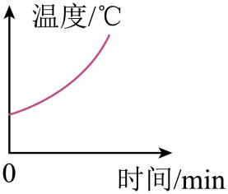 B．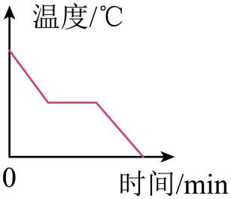

C．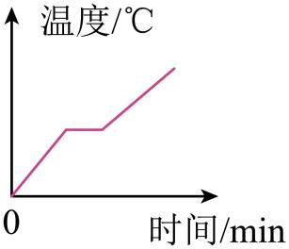 D．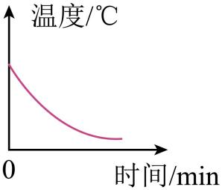

【答案】A

【详解】玻璃是非晶体，没有固定的熔点。

A．由图像可知，物质吸收热量，温度持续升高，是非晶体熔化的图像，故A符合题意；

B．由图像可知，物质放出热量，温度先降低后不变，然后降低，是晶体凝固的图像，故B不符合题意；

C．由图像可知，物质吸收热量，温度先升高后不变，然后升高，是晶体的熔化图像，故C不符合题意；

D．由图像可知，物质放出热量，温度持续下降，是非晶体凝固的图像，故D不符合题意。

故选A。

**【例题5】**（11-12八年级上·云南德宏·期中）给一定质量的水加热，其温度与时间的关系与图中图线a所示，若其他条件不变，仅将水的质量增加，则温度与时间关系正确的是（　　）

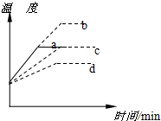

A．a B．b C．c D．d

【答案】C

【详解】其他条件不变，只增加烧杯里水的质量，从初温到达沸点需要吸收的热量越多，需要的时间越长。水的沸点跟气压有关，跟水的质量无关，沸点不变。所以温度与时间的关系图象为c。

故选C。

**【例题6】**（22-23八年级上·江苏无锡·期中）如图是大自然中水循环现象的图，江、河、湖、海以及大地表层中的水不断蒸发变成水蒸气，当含有很多水蒸气的空气升入高空时，水蒸气的温度降低凝成小水滴或凝成小冰晶，这就形成了云。在一定条件下，云中的小水滴和小冰晶越来越大，就会下落。在下落过程中，小冰晶又变成小水滴，与原来的水滴一起落到地面，这就形成了雨。以下正确的是（　　）

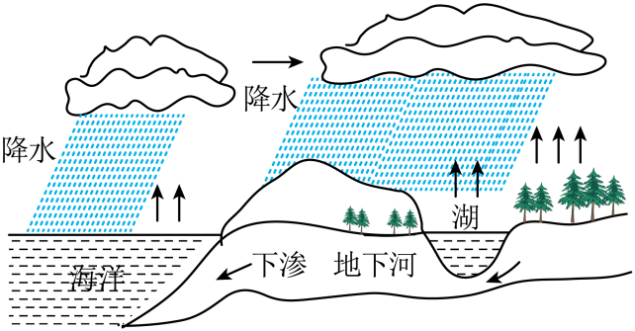

A．云的形成有液化和凝华现象，需要放热

B．雨在下落过程中有升华现象，并吸热

C．使气体液化只能采用降低温度的办法

D．通过水循环示意图可知，自然界中的水总量不变，不必节约

【答案】A

【详解】A．根据题意知道，当含有很多水蒸气的空气升入高空时，水蒸气的温度降低凝成小水滴或凝成小冰晶，这就形成了云，所以云的形成既有液化现象，也有凝华现象，都需要放出热量，故A正确；

B．在下落过程中，小冰晶又变成小水滴，属于熔化现象，这一过程吸收热量，故B错误；

C．使气体液化可以采用降低温度的办法，也可以采用压缩体积的方法，或者两种方法同时使用，故C错误；

D．自然界中水的总量虽然不变，但真正能为人类所利用的淡水却不多，因此我们必须要节约水资源，故D错误。

故选A。

**【例题7】**（2024·吉林·中考真题）图甲是“探究水沸腾时温度变化的特点”实验装置。

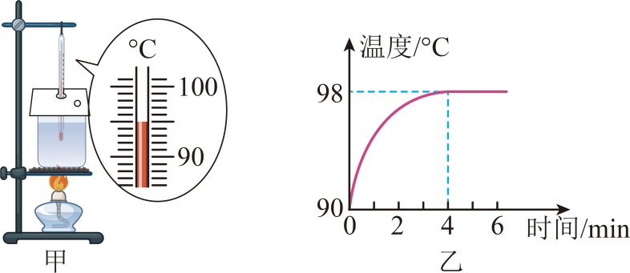

（1）图甲中温度计示数为 ℃；

（2）加热4分钟后，水开始沸腾，图乙是根据实验数据绘制的图像，分析图像可得：水沸腾过程中，吸收热量，温度 ；

（3）通过分析图像中的数据还可以发现，水面上方的大气压 标准大气压。

【答案】 95 不变 低于

【详解】（1）[1]由图甲可知温度计的分度值为1℃，示数为95℃。

（2）[2]由图乙可知水沸腾后继续吸收热量，温度保持不变。

（3）[3]在一标准大气压下，水的沸点为100℃，大气压越低，液体的沸点越低；由图乙可知水沸腾时的温度为98℃，所以水面上方的大气压低于一标准大气压。

**【例题8】**（22-23八年级上·江苏苏州·期中）干冰（固态二氧化碳）是常用的一种制冷剂，小明使用干冰做了下面几个实验。

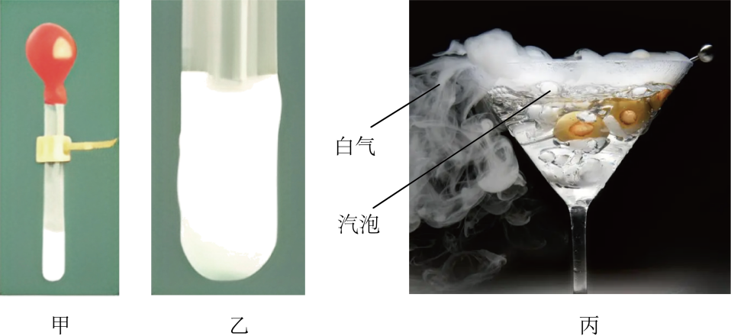

（1）把干冰放入试中，在试管口套气球（如图甲），气球会鼓起来，这是由于试管中干冰 （填物态变化名称）。一段时间后，发现试管底部的外壁出现了白霜（如图乙）；

（2）取一块干冰放入常温下的水中（如图丙），杯中的水立即“沸腾”了，水中有大量气泡上升，并且在杯口出现大量“白气”，对于此现象下列说法正确的是 （选填字母序号）；

A．此过程杯中水放热

B．“白气”是气态的二氧化碳

C．气泡内主要是气态的二氧化碳

D．水中的气泡，它的形成与水沸腾实验中气泡形成原因相同

（3）图甲、丙两次实验中，能直接证明干冰升华的是 （甲/丙/甲和丙）。

【答案】 升华 AC 甲

【详解】（1）[1]试管中固态的干冰升华变成气体，所以气球会鼓起来。

（2）[2]A．水的温度高于干冰温度，所以水会将热量传递给干冰，此过程中水放热，故A正确；

B．“白气”是水蒸气液化形成的小水滴，故B错误；

C．气泡内主要是干冰升华形成的气态的二氧化碳，故C正确；

D．水中的气泡是由于干冰升华形成的，水沸腾中的气泡是水汽化成水蒸气形成的，故D错误；

故选 AC。

（3）[3]甲图中，在管口上套一个气球，由于管内的干冰升华变成气态的二氧化碳，所以气球会鼓起；丙图中，将一块干冰放入常温的水中，烧杯中的水立即“沸腾”，水中有大量气泡上升，因干冰的熔点较低，则不能说明干冰是先熔化再汽化还是直接升华，故能直接证明干冰升华的是甲图。

**三、素养提升**

**【强化1】**（2024·广东深圳·三模）如果把图体温计直接夹到一个实际体温是36.5℃的人的腋下，则体温计的示数为 ℃。



【答案】37.8

【详解】此体温计在1℃之间有10个小格，所以一个小格代表的温度是0.1℃，即此体温计的分度值为0.1℃，此时体温计的读数为37.8℃。

**【强化2】**（22-23八年级上·陕西西安·期中）下列诗句中涉及到的物态变化，分析正确的是（　　）

A．“夜来风雨声，花落知多少”——“雨”的形成是液化现象，需要吸热

B．“月落乌啼霜满天”——“霜”的形成是凝华现象，需要放热

C．“雾失楼台，月迷津渡”——“雾”的形成是汽化现象，需要吸热

D．“已是悬崖百丈冰，犹有花枝俏”——“冰”的形成是熔化现象，需要吸热

【答案】B

【详解】A．“夜来风雨声，花落知多少”——“雨”的形成是空气中的水蒸气遇冷变成水珠的液化现象，需要放热，故A错误；

B．“月落乌啼霜满天”——“霜”的形成是空气中的水蒸气遇冷变成固态冰晶的凝华现象，需要放热，故B正确；

C．“雾失楼台，月迷津渡”——“雾”的形成是空气中的水蒸气遇冷变成水珠的液化现象，需要放热，故C错误；

D．“已是悬崖百丈冰，犹有花枝俏”——“冰”的形成是液态水变成固态冰的凝固现象，需要放热，故D错误。

故选B。

**【强化3】**（2021·山东潍坊·一模）盛夏，打开冰箱门、会看到“白气”冒出；寒冷的冬天，户外的人也会不断呼出“白气”、对这两种“白气”的分析正确的是（　　）

A．前者是汽化现象，是冰箱内的水蒸气汽化形成的

B．前者是液化现象，是冰箱外的水蒸气液化形成的

C．后者是汽化现象，是口腔内的水蒸气汽化形成的

D．后者是液化现象，是口腔外的水蒸气液化形成的

【答案】B

【详解】AB．打开冰箱门，看到“白气”，这是冰箱外空气中的水蒸气遇冷液化而成的，故A错误，B正确；

CD．在寒冷的冬天户外的人不断呼出“白气”，这是口腔内的水蒸气呼出后遇冷液化而形成的，故CD错误。

故选B。

**【强化4】**（23-24八年级上·全国·课后作业）如图所示的四幅图象中，能大致体现液态海波凝固特点的是（　　）

A．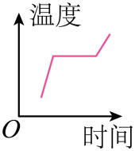 B．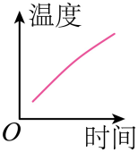 C．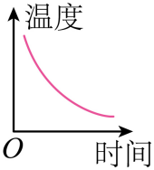 D．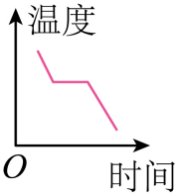

【答案】D

【详解】海波是晶体，晶体凝固前放热温度降低，凝固时放热但温度保持不变。

A．在整个过程中温度有上升的趋势，是熔化图象，又因为有一段时间内物质吸热，温度不变，说明有一定的熔点，因此为晶体的熔化图象，故A不符合题意；

B．在整个过程中温度有上升的趋势，又因为该物质没有一定的熔点，所以是非晶体的熔化图象，故B不符合题意；

C．在整个过程中温度有下降的趋势，是凝固图象，又因为该物质没有一定的凝固点，所以是非晶体的凝固图象，故C不符合题意；

D．在整个过程中温度有下降的趋势，是凝固图象，又因为有一段时间内物质放热，温度不变，说明有一定的凝固点，因此为晶体的凝固图象，故D符合题意。

故选D。

**【强化5】**（22-23八年级上·福建莆田·期中）某晶体熔化时温度随时间变化的图象如图所示，下列判断正确的是（　　）

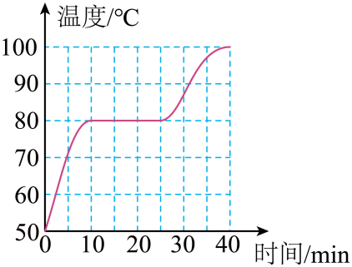

A．第5min，该晶体开始熔化

B．该晶体熔化过程持续25min

C．该晶体在熔化过程中不吸收热量

D．该晶体的熔点是80℃

【答案】D

【详解】A．由图可知，第10min，晶体开始熔化，故A错误；

B．晶体熔化过程持续的时间

*t*=25min-10min=15min

故B错误；

C．晶体在熔化过程中，不断吸收热量，温度保持不变，故C错误；

D．由图可知，图象中呈水平的一段所对应的温度80℃就是物质的熔点，所以晶体的熔点是80℃，故D正确。

故选D。

**【强化6】**（23-24八年级上·陕西榆林·期中）水是人类环境的重要组成部分，自然界中的水通过吸热、放热在固态、液态、气态之间转化，形成了雾、雨、雪、露、霜、雾凇等等自然现象，如图所示是水的三态变化图，下列说法中正确的是（　　）

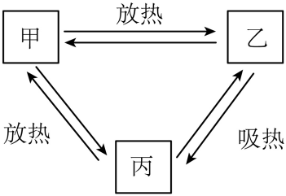

A．冰雪消融是丙到乙的过程 B．露珠消失是乙到甲的过程

C．雾的形成是丙到甲的过程 D．雨的形成是甲到丙的过程

【答案】C

【详解】由题图可知，物质由丙—甲—乙，都是放热，则丙是气态、甲是液态、乙是固态。

A．冰雪消融是固态熔化为液态的过程，是乙到甲的过程，故A错误；

B．露珠消失是液态露珠汽化为水蒸气，是甲到丙的过程，故B错误；

C．雾是由水蒸气遇冷液化成的小水滴，是丙到甲的过程，故C正确；

D．雨可能是当水蒸气上升到高空中时，遇冷温度下降液化成的水珠，是丙到甲的过程；也可能是水蒸气直接凝华成小冰晶，小冰晶在下降过程中，如果遇到地面附近的气温较高，熔化成的水珠，是乙到甲的过程；故D错误。

故选C。

**【强化7】**（22-23八年级上·湖北武汉·阶段练习）在“探究固体熔化时温度的变化规律”实验中，芳芳将适量的固体碎末装在试管中，所用的实验装置如图甲所示。

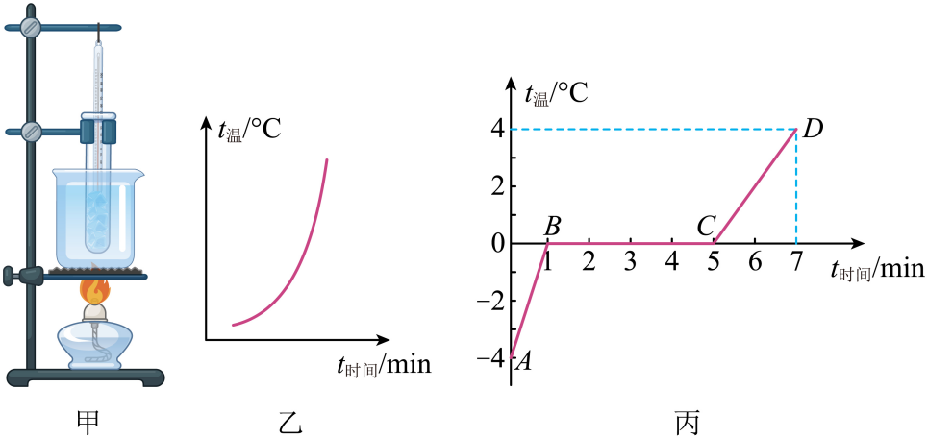

（1）将放入适量固体碎末的试管放在盛有水的烧杯中加热，其目的是 （填“使固体受热均匀”或“使物体升温缓慢”或“便于测量时间”）。

（2）试管在水中的深度要适当。其“适当”的含义是 （填“试管要接触到水面”或“试管装有物质的部分要全部浸入待测液体”或“试管要浸入水中”）和 （填“试管不能碰到烧杯壁和烧杯底”或“试管要尽可能多的浸入待测液体”）。

（3）她根据实验数据绘制的图像乙中所对应的固体属于 （选填“晶体”或“非晶体”），理由是 （填“有固定的熔点”或“无固定的熔点”或“熔化时温度为0摄氏度”）。

（4）图像丙是她根据实验数据绘制的另一种固体熔化图像，其熔点是 ℃，熔化用了 min，在此过程中混合物要 （选填“吸收”或“放出”）热量，温度 （选填“变大”“变小”或“不变”）。

【答案】 使固体受热均匀 试管装有物质的部分要全部浸入待测液体 试管不能碰到烧杯壁和烧杯底 非晶体 无固定的熔点 0 4 吸收 不变

【详解】（1）[1]将装有固体碎末的试管放入水中加热，这是水浴法，采用水浴法，固体碎末的温度变化比较均匀，并且变化比较慢，便于记录实验温度。

（2）[2][3]试管在水中的深度要适当，其“适当”的含义是，需要将试管装有物质的部分要全部浸入待测液体，试管不能碰到烧杯壁和烧杯底。

（3）[4][5]图中物质熔化过程中温度一直在升高，无固定的熔点，是非晶体。

（4）[6][7]*BC*段所对应的纵轴的温度为0℃，这就是这种物质的熔点；观察*BC*段对应的横轴可看出，物质从第1分钟开始熔化，到第5分钟结束，共持续4分钟。

[8][9]该图是冰的熔化图象，处于冰水混合状态的是图中*BC*段，在熔化的过程中该物质吸收的热量用来熔化，因此此过程温度保持不变，该物质的熔点是0℃。

**【强化8】**（15-16八年级·江苏镇江·阶段练习）如图是大自然中水循环现象的示意图。江、河、湖、海以及大地表层中的水不断蒸发变成水蒸气。当含有很多水蒸气的空气升入高空时，水蒸气的温度降低凝成小水滴或凝成小冰晶，这就是云。 在一定条件下，云中的小水滴和小冰晶越来越大，就会下落。在下落过程中，小冰晶又变成小水滴，与原来的水滴一起落到地面，这就形成了雨。

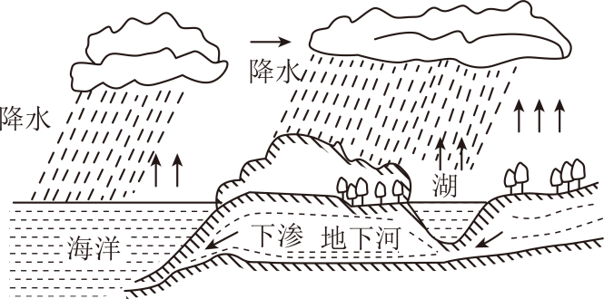

（1）请依次写出上文加粗部分涉及到的物态变化的名称： 、 、 ；

（2）上面三种物态变化中，属于吸热的是： ；

（3）我国属于缺水国家，节约用水应从我做起，请你写出日常生活中的两项节水措施。 、 。

【答案】 液化 凝华 熔化 熔化 见解析 见解析

【详解】（1）[1]水蒸气变成小水滴是气态变液态的液化过程。

[2]水蒸气凝成小冰晶是气态变固态的凝华过程。

[3]小冰晶变成小水滴，是固态变液态的熔化过程。

（2）[4]液化过程需要放出热量。凝华过程需要放热，熔化过程需要吸热，所以属于吸热的是熔化过程。

（3）[5][6]为了节约用水，可以一水多用：用洗完米的水浇花、用洗完脚的水冲厕所等。



**04单元小结**

**一、考点考向**

**（一）温度**

|  |  |  |  |  |
| --- | --- | --- | --- | --- |
| 含义 | 单位 | 测量仪器 | | |
| 物体的冷热程度 | ℃ | 常见类型 | 实验室用温度计原理 | 使用注意事项 |
| 实验室用温度计、寒暑表、测温枪等 | 液体的热胀冷缩 | “看” “测”  “读”“记” |

**（二）物态变化**

|  |  |  |  |  |  |
| --- | --- | --- | --- | --- | --- |
| 变化  名称 | 变化  过程 | 吸、放  热 | 特点 | 实践应用和现象解释 | |
| 熔化 | 固→液 | 吸热 | 晶体熔化和凝固时温度保持不变(具有熔点和凝固点)；  非晶体熔化和凝固时温度改变。 | 加冰块使饮料降温；  铸造应用了熔化和凝固；  …… | 自然界的水循环 |
| 凝固 | 液→固 | 放热 |
| 汽化 | 液→气 | 吸热 | 蒸发：任何温度下液体表面汽化；  沸腾：在沸点温度下液体表面和内部同时汽化。 | 电冰箱利用汽化制冷；  汗液蒸发吸热调节体温；  露是水蒸气液化形成的；  …… |
| 液化 | 气→液 | 放热 | 通过降低温度、压缩体积来实现液化。 |
| 升华 | 固→气 | 吸热 | 固体不经过液态直接变为气体。 | 冬天结冰的衣服变干是冰直接升华为水蒸气；  雾凇和霜是凝华形成的；  …… |
| 凝华 | 气→固 | 放热 | 气体不经过液态直接变为固体。 |

**二、常考题型**

**（1）选择题：**常考热点主要集中在物态变化的概念理解及现象认识和解释。

**（2）实验题：**常考热点主要集中在物态变化和探究固体熔化时温度的变化规律。